

**Transporto priemonių remonto techniko modulinė profesinio mokymo programa, V lygis**

**Teorinių ir praktinių užduočių**

**mokinio sąsiuvinis**

Teorinių ir praktinių užduočių mokinio sąsiuvinis parengtas įgyvendinant iš Europos Sąjungos struktūrinių fondų lėšų bendrai finansuojamą projektą „Lietuvos kvalifikacijų sistemos plėtra (I etapas)“ (projekto Nr. 09.4.1-ESFA-V-734-01-0001).

Teorinių ir praktinių užduočių mokinio sąsiuvinio (Transporto priemonių remonto techniko modulinė profesinio mokymo programa, V lygis) autoriai patvirtina, kad šiame teorinių ir praktinių užduočių mokinio sąsiuvinyje pateiktos užduotys nepažeis autorių, kurių kūriniai naudojami, teisių ir visa užduotims rengti ir iliustruoti naudota literatūra ir šaltiniai yra pateikti sąsiuvinio gale.

**Darbas su galiojančiais teisės aktais ir kitais dokumentais**

**1 Užduotis**. Užpildyti pagal reikalavimus priėmimo paraišką klientui norinčiam pasikeisti variklio alyvą, salono filtrą bei suklijuoti kiaurą padangą. (Automobilis AUDI A6 3.0 D 2017 m.). Pridedama priėmimo paraiška (*1 priedas).*

**2 Užduotis.** Užpildyti priėmimo paraišką-sąmatą pagal keliamų standartų reikalavimus. Atlikti sekančius darbus:

* pakeisti automobilio variklio alyvą;
* patikrinti automobilio pakabą;
* sureguliuoti automobilio žibintus;
* permontuoti automobilio padangas;
* pakeisti automobilio numerio rėmelius.

Pridedama priėmimo paraiška *(2 priedas).*

**3 Užduotis**. Po atlikto stabdžių kaladėlių keitimo, praėjus trims savaitėms klientas atvyko teigdamas, kad stabdant automobilį girdisi cypimas. Jūsų veiksmai, sprendimai. Kaip forminsite šį įvykį? Aprašykite pateiktoje lentelėje (1 lentelė).

|  |
| --- |
|  |

***1 lentelė***

**Užduočių testas**

|  |  |  |  |
| --- | --- | --- | --- |
| **Eil. Nr.** | **Klausimas** | **Atsakymas** | **Teisingas atsakymas** |
| 1. | Kur rasite reikalingus galiojančius teisės aktus automobilių serviso paslaugoms atlikti? | A. LR teisės aktų sąvade;  B. Europos Sąjungos teisės aktų rodyklėje;  C. Lietuvos transporto saugos administracijoje;  D. Valstybinėje vartotojų teisių tarnyboje. |  |
| 2. | Kas tiria kliento nusiskundimus dėl netinkamai suteiktos paslaugos? | A. Valstybinė vartotojų teisių tarnyba;  B. Lietuvos transporto saugos administracija;  C. Valstybinė ne maisto produktų inspekcija. |  |
| 3. | Kas atlieka automobilių remonto paslaugų kontrolę ir tikrinimą? | A. Valstybinė vartotojų teisių tarnyba;  B. Lietuvos transporto saugos administracija;  C. Valstybinė ne maisto produktų inspekcija. |  |

**Įvairių transporto priemonių konstrukcinės specifikacijos**

**1 Užduotis.** Kokie esminiai skirtumai tarp rėminių automobilių ir kėbulinių automobilių konstrukcijų? Jų privalumai ir trūkumai.

Transmisijų komponavimo schemos. Automobilio pakabos sudedamosios dalys ir jų svarba.

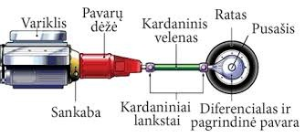

***1 pav. Transmisijos schema***

**2 Užduotis.** Išvardinkite 2 lentelėje esminius ratų suvedimui įtakojančius priekiu varomo automobilio pakabos komponentus ir mazgus. Kurie iš jų reguliuojami?

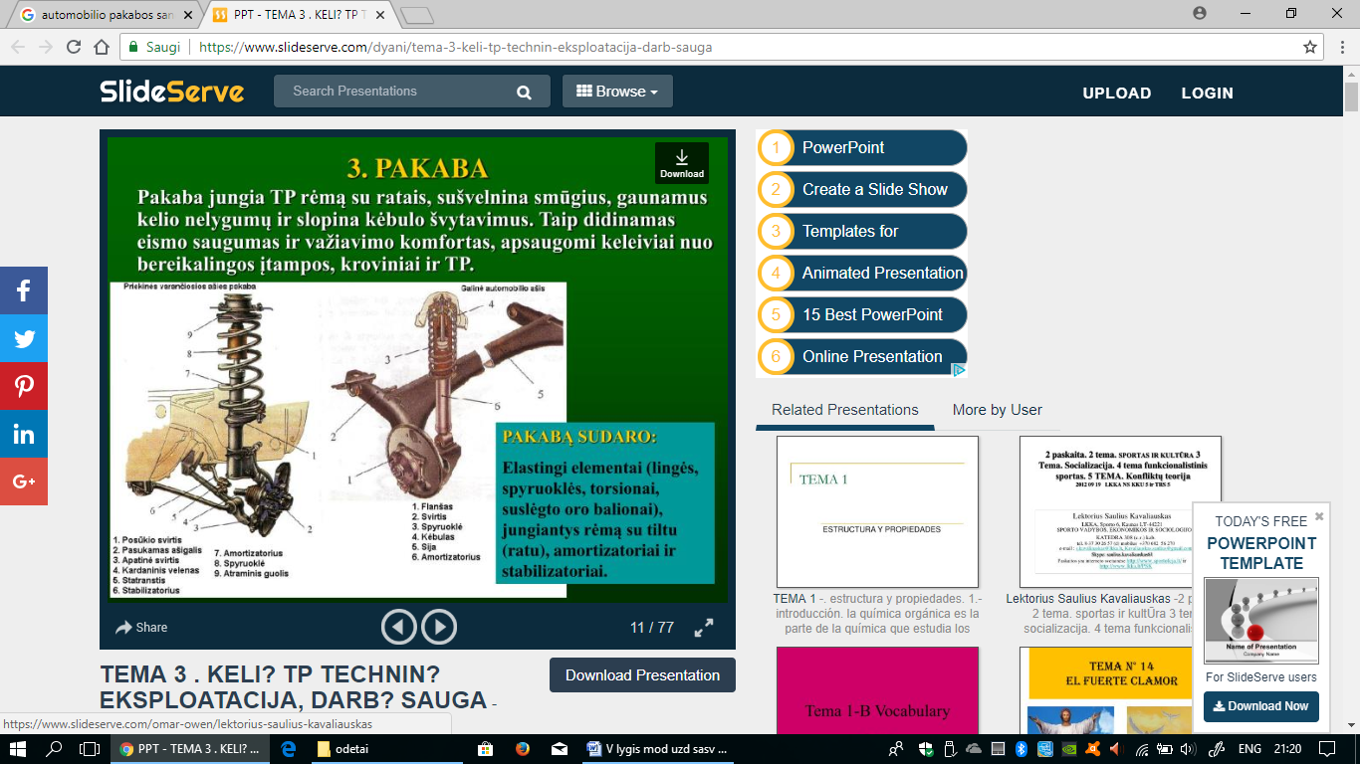

***2 pav. Transmisijos schema***

|  |
| --- |
|  |

***2 lentelė***

**3 Užduotis.** Po poros dienų atlikus ratų suvedimą, grįžta klientas su nusiskundimu, kad yra traukimas į dešinę. Jūsų darbo ir forminimo veiksmai, eiliškumas. Aprašykite visą darbo procesą 3 lentelėje.

|  |
| --- |
|  |

***3 lentelė***

**4 Užduotis.** Automobiliui su dyzeliniu varikliu nustatyta klaida susieta su EGR gedimu, Jūsų darbo su klientu eiga, remonto sąmata, siūlymai ir prognozės. Laiko sąnaudos. Aprašykite 4 lentelėje.

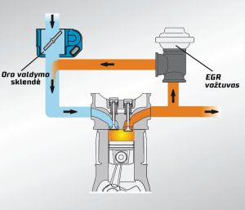

***2 pav. EGR vožtuvo konstrukcija***

|  |
| --- |
|  |

***4 lentelė***

**5 Užduotis**. Apibūdinkite benzininio variklio gedimo simptomus susietus su vožtuvų paskubos/vėlinimo kampo reguliavo mechanizmu. Tvarkymo/remonto eiga. Rekomendacijos. Aprašykite 5 lentelėje.

|  |
| --- |
|  |

***5 lentelė***

**6 Užduotis**. Pamatavus išmetimo dujas nuskaityta reikšmė siekia (liamda) 1,06, kas tiesiogiai tai įtakoja? Kokia remonto/tikrinimo veiksmų seka? Aprašykite 6 lentelėje.

|  |
| --- |
|  |

***6 lentelė***

**7 Užduotis**. Automobiliui lėtai judant ir stabdant suveikia ABS sistema. Apibūdinkite gedimo priežastis, remonto seką. Aprašykite 7 lentelėje.

|  |
| --- |
|  |

***7 lentelė***

**8 Užduotis.** Klientas skundžiasi, kad karšto dyzelinio automobilio nebeina užvesti. Nuo ko pradėsite tikrinimo darbus? Kokia visos diagnostikos tvarka? Kokia galima gedimo priežastis? Aprašykite 8 lentelėje.

|  |
| --- |
|  |

***8 lentelė***

**9 Užduotis**. Parinkite kokią alyvą rekomenduotumėte automobiliui su mechanine pavarų dėže, automobilis pagamintas 2017 m. variklis – benzinas, kodėl? Aprašykite 9 lentelėje.

|  |
| --- |
|  |

***9 lentelė***

**10 Užduotis.** Išvardinkite stabdžių kaladėlių keitimo proceso eiliškumą. Sužymėkite eiliškumo tvarką į tuščius langelius:

|  |  |
| --- | --- |
| Image  ***1 pav. Stabdžių kaladėlės*** |  Ištraukite sudilusias stabdžių kaladėles (esant poreikiui atjunkite daviklio laidą nuo stabdžių kaladėlių) ir įdėkite naujas;   Atlaisvinkite automobilio ratų varžtus neatsukus jų iki galo;   Naudodamiesi keltuvu, pakelkite automobilį ir įstatykite keltuvo atramas;   Atsukite automobilio ratų varžtus ir nuimkite ratus;   Atsukite stabdžių suporto vieną varžtą (priklausomai nuo modelio) ir atlenkite suportą;   Ištraukite sudilusias stabdžių kaladėles (esant poreikiui atjunkite daviklio laidą nuo stabdžių kaladėlių) ir įdėkite naujas;   Įdėjus naujas kaladėles, gražinkite suportą į vietą ir užsukite jo varžtą (sujunkite daviklio laidą su stabdžių kaladėlėmis);   Uždėkite automobilio ratus, prisukite varžtus ir nuleiskite automobilį. Dar kartą stipriai užveržkite ratų varžtus;   Atlaisvinkite automobilio ratų varžtus neatsukus jų iki galo. |

**Užduočių testas**

|  |  |  |  |
| --- | --- | --- | --- |
| **Eil. Nr.** | **Klausimas** | **Atsakymas** | **Teisingas atsakymas** |
| 1. | Kokie yra priekiu varomo automobilio trūkumai? | A. Blogesnis pravažumas;  B. Blogesnis automobilio valdymas;  C. Blogesnis salono komponavimas;  D. Sudėtinga priekinio tilto konstrukcija. |  |
| 2. | Kur rasite automobilio techninius konstrukcinius komponavimo parametrus bei išdėstymą? | A. Gamintojo remonto ir keitimo informacijoje;  B. Internete;  C. Autodata programoje. |  |
| 3. | Atliekant ratų geometrijos reguliavimą ar turi įtakos? | A. Slėgis padangose;  B. Padangų dydis ir protektorius;  C. Skirtingi ratlankiai, bet vienodos padangos;  D. Ištekėjęs amortizatorius. |  |
| 4. | Atvykęs klientas skundžiasi, kad po sezono labiau nudilo kairės priekinės padangos išorė. Automobilis priekiu varomas. Į kokius geometrijos matavimų parametrus atkreipsite dėmesį labiau? | A. Ratų suvedimas;  B. Kasterio kampų matavimas;  C. Suvedimas posūkiuose;  D. SAI kampų matavimas;  E. Išvirtimo parametrai. |  |
| 5. | Ar pakeitus po sezono padangas pasikeičia ratų geometrijos parametrai? | A. Taip, jei kitokių matmenų padangos;  B. Ne, jeigu padangos tokio pat išmatavimo;  C. Visada rekomenduotina geometriją patikrinti. |  |
| 6. | Kokiu tikslu montuojamas EGR vožtuvas automobiliuose? | A. Pašildyti įsiurbimo kolektorių grįžtamomis dujomis;  B. Panaikinti turbulensijos įtaką įsiurbimo metu;  C. Sumažinti anglies ir azoto oksidų kiekį išmetamose dujose. |  |
| 7. | Dyzelinis variklis važiuojant ir bandant smarkiau akseleruoti tarsi netenka galios, tampa vangus, nebereaguoja į akseleratorių. Greičiausia viena iš problemų yra: | A. Aukšto spaudimo kuro siurblys;  B. Kuro filtras;  C. Kuro purkštukai;  D. Kuro slėgio reguliavimo vožtuvas. |  |
| 8. | Kaip dirba variklis sugedus vožtuvų atidarymo eigos reguliavimo mechanizmui? | A. Variklio neis užvesti;  B. Variklis dirbs, bet didinant apsukas trūkčios;  C. Variklis dirbs, bet neturės galios;  D. Dirbs kaip variklis be reguliavimo mechanizmo. |  |
| 9. | Benzininio variklio mechanizmas leidžiantis keisti skirstymo fazes atsižvelgiant į darbo rėžimą reguliuoja: | A. Įsiurbimo vožtuvų atidarymo ir uždarymo laikus;  B. Išmetimo vožtuvų atidarymo ir uždarymo laikus;  C. Abiejų vožtuvų atidarymo ir uždarymo laikus. |  |
| 10. | Ar automobiliui kuris varomas visais ratais ir turi perskirstymo dėžę nuėmus galo kardaną bus galima važiuoti? Paaiškinkite. | A. Taip, važiuos;  B. Ne, nevažiuos. |  |
| 11. | Kurio tipo pavarų dėžė imliausia remontui? | A. Automatinė;  B. CVT tipo;  C. Mechaninė;  D. MM-T tipo. |  |
| 12. | Kaip paaiškinti padidėjusias kuro sąnaudos, kai nėra gedimo klaidų? | A. Pasikeitė vairavimo stilius;  B. Blogas kuras;  C. Korozija pažeidė kuro talpyklą;  D. Stringa stabdžių suportai. |  |
| 13. | Kodėl būtina keisti stabdžių skystį? | A. Nes jis netenka frikcinių savybių;  B. Nes jis yra mažai cirkuliuojantis;  C. Nes jis sugeria drėgmę. |  |
| 14. | Kas labiausiai apkrauna generatoriaus darbą? | A. Kondicionierius;  B. Iškrautas AKB;  C. Per daug įtemptas dirželis. |  |
| 15. | Kokia yra vidutinė normali AKB iškrova esant užgesintam automobilio varikliui ir užrakintam automobiliui? | A. 0,04A  B. 0,1 A  C. 0,02 A  D. 0,05A |  |
| 16. | Kas yra cetano skaičius? | A. Rodo parafinų kiekį dyzeline;  B. Rodo dyzelinų užsidegamumą;  C. Rodo etano procentinį kiekį. |  |
| 17. | Automobilis – visureigis 2017 m, kokią alyvą rekomenduotina naudoti galo tilto reduktoriui? | A. 75w80  B. 80w90  C. 75w90 |  |

**Transporto priemonių techninės priežiūros, remonto veiklos planavimas ir organizavimas**

**1 Užduotis**. Kokiais principais remiantis sudaromi techninio aptarnavimo grafikai, įvardinkite eiliškumą. Aprašykite 1 lentelėje.

|  |
| --- |
|  |

***1 lentelė***

**2 Užduotis.** TA atlikimo darbų vykdymo eiliškumas atliekant tarpinį (mažą) aptarnavimą. Lengvasis automobilis benzinas, priekiu varomas. Aprašykite 2 lentelėje.

|  |
| --- |
|  |

***2 lentelė***

**3 Užduotis.** Sudaryti šaltkalvio darbo vietos aprašymą ,įvardinti įrankius, specialias saugos ir darbo priemones darbui bei darbo vietoje. Aprašykite 3 lentelėje.

|  |
| --- |
|  |

***3 lentelė***

**4 Užduotis.** Priimti TA automobilį, kurio rida 90000 km, atlikti forminimą, aprašyti bendravimo veiksmus priėmimo metu. Aprašykite 4 lentelėje.

|  |
| --- |
|  |

***4 lentelė***

**5 Užduotis.** Atliekant darbus darosi aišku, kad vėluojate atlikti užsakymą - aprašykite Jūsų veiksmus 5 lentelėje.

|  |
| --- |
|  |

***5 lentelė***

**6 Užduotis**. Sudaryti menamo serviso apkrovimo darbų planą darbo dienai esamiems 5 remontininkams ir auto elektrikui. Aprašykite 6 lentelėje.

|  |
| --- |
|  |

***6 lentelė***

**Užduočių testas**

|  |  |  |  |
| --- | --- | --- | --- |
| **Eil. Nr.** | ***Klausimas*** | **Atsakymas** | **Teisingas atsakymas** |
| 1. | Kada reikia atlikti naujo automobilio TA? | A. Po pirmų eksploatacijos metų;  B. Nuvažiavus 15 000 km;  C. Kas pirmiau bus pasiekta (laikas ar km). |  |
| 2. | Kur galima rasti aptarnavimo grafikus? | A. Internete;  B. Automobilio vadove;  C. Gamintojų tinklapiuose;  D. Autorizuotuose servisuose. |  |
| 3. | Nuodugniai peržiūrėsite stabdžius jeigu: | A. Klientas nusiskundė ,kažkas negerai;  B. Pamatavus stende fiksuojamas neatitikimas;  C. Aptarnavimo grafike įrašyta stabdžių patikra. |  |
| 4. | TA (techninė apžiūra) metu nuskaityta gedimo klaida: | A. Bandysite spręsti /remontuoti iškarto;  B. Informuosite klientą, pateiksite variantus;  C. Paliksite įrašą sąskaitoje apie nuskaitytus gedimus. |  |
| 5. | Serviso įranga tikrinama/prižiūrima: | A. Kas vieneri metai;   1. B. Pagal poreikį, sugedus; 2. C. Periodiškai pagal grafiką. |  |
| 6. | Kaip nustatote apie specialaus įrankio poreikį? | A. Remonto darbų atlikimo metu;  B. Užsakydami keitimui reikalingą detalę;  C. Sudarydami remonto darbų planą. |  |
| 7. | Jeigu priimdami automobilį pastebite sugadintą valytuvą: | A. Paliekate derinti aptarnavimo metu;  B. Tai kliento problema ,jeigu norės pakeisime;  C. Pakeisime neklausdami;  D. Deriname kartu su klientu apie keitimą. |  |
| 8. | Ar papildomai atsiradę darbai turi būti atliekami neatidėliotinai? | A. Taip nes klientui sutarta sutvarkyti automobilį;  B. Kai tai neįtakoja saugumui, galima palikti;  C. Visais atvejais būtina informuoti klientą ir derinti. |  |
| 9. | Kuriais remonto atvejais nereikia derinimo su klientu? | A. Atliekant numatytą TA;  B. Radus stabdžių gedimą;  C. Remontuojant didelės apimties mazgą (variklis, dėžė). |  |
| 10. | Suplanuoti darbai, visi darbuotojai užimti, kreipiasi klientas – reikia suklijuoti padangą. Jūsų veiksmai: | A. Ne negaliu niekuo padėti;  B. Gerai, tuoj pat;  C. Paaiškinate situaciją ir jei klientas sutinka palaukti, tada planuojate kam duosite užduotį. |  |
| 11. | Atliekamas TA kokiu periodiškumu meistras kontroliuoja situaciją? | A. Pastoviai;  B. Laukia informacijos iš remontininko;  C. Tik kai domisi klientas;  D. Po 10-15 min pradėjus darbus ir eigoje. |  |

**Serviso darbuotojų mokymai ir veiklos vertinimas**

**1 Užduotis.** Sudaryti mėnesio ataskaitos autoremontininkų susirinkimo apimties planą. Trukmė 30-45 min. Aprašykite 1 lentelėje.

|  |
| --- |
|  |

***1 lentelė***

**2 Užduotis.** Automobiliui atliktas techninis aptarnavimas. Kaip atliekama darbų atlikimo kokybės patikra? Aprašykite 2 lentelėje.

|  |
| --- |
|  |

***2 lentelė***

**Užduočių testas**

|  |  |  |  |
| --- | --- | --- | --- |
| **Eil. Nr.** | ***Klausimas*** | **Atsakymas** | **Teisingas atsakymas** |
| 1. | Susirinkimą visada pradedate: | A. spontaniškai apie svarbiausius klausimus ir įvykius kalbate neatidėliotinai;  B. pasiruošiate susirinkimo planą, tikslingai išdėstote kas negerai, ką reikia taisyti;  C. turite susirinkimo planą, teigiamai atsiliepiate apie darbuotojus, pristatote siekiamų tikslų. |  |
| 2. | Kas Jūsų manymu geriausiai motyvuoja darbuotoją? | A. Piniginė premija.  B. Viešas įvertinimas.  C. Dovanos.  D. Atlyginimo didinimas. |  |
| 3. | Ar reikalinga/tikslinga darbo metu tikrinti kokybę? | 1. taip, užtenka patikrinti baigus visus darbus; 2. taip, pastoviai reikia kontroliuoti; 3. taip, pagal darbų sudėtingumą ir darbuotojo gebėjimus. |  |

**Netipinės situacijos darbe**

**1 Užduotis.** Atliekant ratų suvedimą šaltkalvis nutraukė gale (išvirtimo) reguliavimo varžtą, nes pastarasis užrūdijęs įvorėje. Detalę reikia užsakyti. Klientas laukia. Jūsų veiksmai. Situacijos modeliavimas. Variantai. Aprašykite 1 lentelėje.

|  |
| --- |
|  |

***1 lentelė***

**2 Užduotis.** Tvarkant važiuoklę automobilio remontininkas netyčia pažeidė automobilio sparną (nubrėžė dažus). Meistro veiksmai. Situacijos modeliavimas. Aprašykite 2 lentelėje.

|  |
| --- |
|  |

***2 lentelė***

**Užduočių testas**

|  |  |  |  |
| --- | --- | --- | --- |
| **Eil. Nr.** | ***Klausimas*** | **Atsakymas** | **Teisingas atsakymas** |
| 1. | Tvarkėte stabdžius, klientas grįžo nes nepraėjo techninės apžiūros. Kam pavesite sutvarkyti? | A. Tam kuris ir darė.  B. Kas bus laisvas tuo metu.  C. Labiau patyrusiam darbuotojui.  D. Bandysiu įsitikinti ar klientas teisus. |  |
| 2. | Remonto metu prireikė informacijos. Kas turi ieškoti (pateikti)? | A. Serviso vadovas;  B. Serviso priėmėjas;  C. Serviso meistras;  D. Automobilio remontininkas. |  |
| 3. | Dėl aplaidumo sugadinama automobilio detalė, kas dengia klientui nuostolius? | A. Tas kas tai padarė;  B. Servisas;  C. Visada žiūrime į situaciją, ieškome kompromiso;  D. Apsimetame, kad taip jau buvo. |  |
| 4. | Atvyksta nepatenkintas klientas. Kas priima ir bendrauja su klientu? | A. Tas kas blogai padarė;  B. Serviso vadovas ir kas tą situaciją sukėlė;  C. Serviso priėmėjas ir meistras;  D. Visi išvardinti. |  |

**Darbų saugos užtikrinimas**

**1 Užduotis.** Kokios saugos priemonės reikalingos norint saugiai remontuoti hibridinius automobilius? Išvardinkite. Aprašykite 1 lentelėje.

|  |
| --- |
|  |

***1 lentelė***

**2 Užduotis**. Priimamas naujas darbuotojas, aprašykite forminimo eigos procedūras. Aprašykite 2 lentelėje.

|  |
| --- |
|  |

***2 lentelė***

**Užduočių testas**

|  |  |  |  |
| --- | --- | --- | --- |
| **Eil. Nr.** | ***Klausimas*** | **Atsakymas** | **Teisingas atsakymas** |
| 1. | Ar priskirsite prie pavojingų darbų: | A. Suvirinimas;  B. AKB krovimas;  C. Kuro bako matuoklės keitimas;  D. Saugos pagalvių keitimas. |  |
| 2. | Kada gali darbuotojas baigti darbą anksčiau? | A. Kai nėra darbų ir pasiprašo išeiti;  B. Užduotis baigta greičiau nei buvo suplanuota;  C. Pasijuto bloga savijauta;  D. Suderina su tiesioginiu savo vadovu (meistru). |  |
| 3. | Kada atliekama periodinis saugumo technikos instruktažas? | A. Kai darbuotojas nusižengia.  B. Kai praeina kalendoriniai metai.  C. Kai priimame darbuotoją. |  |
| 4. | Kokiu periodiškumu tikrinami gesintuvai ir gesinimo inventorius? | A. Kas metus;  B. Atliekant inventorizaciją;  C. Suėjus nustatytam patikros laikui. |  |

***1 priedas***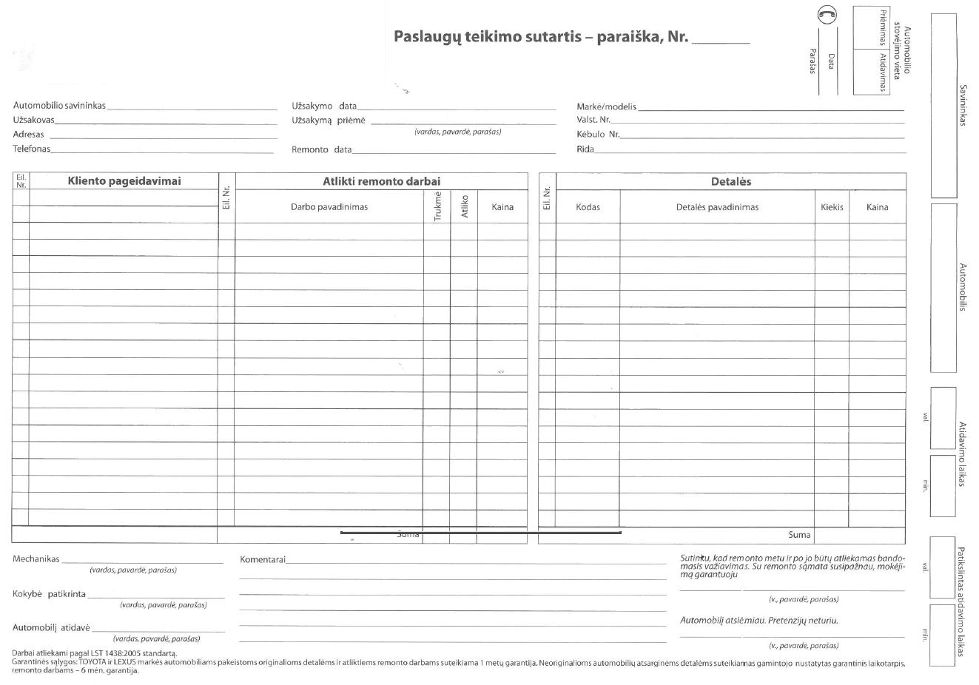

***2 priedas***

**